โปรแกรมกิจกรรมพัทยา 1 วัน

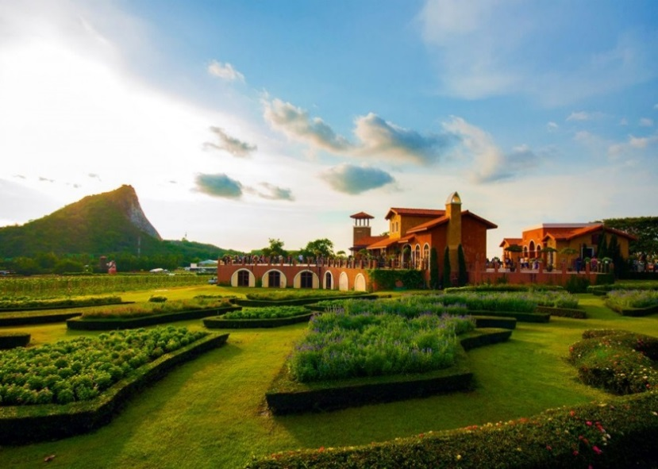
วันที่ | รายการท่องเที่ยว | อาหาร |  |  | โรงแรม
 |  | เช้า | เที่ยง | เย็น
1 | กรุงเทพฯ - พัทยา จ. ชลบุรี - อาร์ต อิน พาราไดซ์ - เขาชีจรรย์ - ไร่องุ่นซิลเวอร์เลค – แวะซื้อของฝากระหว่างทาง - กรุงเทพฯ |  |  | - | -

วันที่ 1) กรุงเทพฯ - พัทยา จ. ชลบุรี - อาร์ต อิน พาราไดซ์ - เขาชีจรรย์ - ไร่องุ่นซิลเวอร์เลค - ตลาดน้ำ 4 ภาค – แวะซื้อ ของฝากระหว่างทาง - กรุงเทพฯ (B/L/-)
06.00 น. พร้อมกันที่ กรุงเทพฯ เจ้าหน้าที่บริษัทฯ ให้การต้อนรับ และ อำนวยความสะดวกแก่ท่าน
07.00 น. ออกเดินทางมุ่งหน้าสู่ พัทยา จ. ชลบุรี โดยรถบัสปรับอากาศ VIP
พร้อมรับประทานอาหารเช้า (1) แบบกล่อง (ข้าวสวย กับข้าว 1 อย่าง + ไข่ดาว หรือ ข้าวเหนียวหมูทอด)
ถึง พัทยา จ. ชลบุรี
นำท่านชม อาร์ต อิน พาราไดซ์ พิพิธภัณฑ์ภาพจิตรกรรม 3 มิติ พิพิธภัณฑ์ภาพจิตรกรรม 3 มิติ นามว่า "Art in Paradise" ที่นี่ไม่เหมือนกับพิพิธภัณฑ์ทั่วๆไป ไม่ได้มีรูปแขวนโชว์ติดที่ผนังแล้วปล่อยคนเดินดูไปเรื่อยๆ แต่จุด หลักสำคัญ และ จุดขายของ พิพิธภัณฑ์แห่งนี้ ก็คือการที่ผู้ชมสามารถเข้าไปเป็นส่วนหนึ่งของภาพวาดนั้น และฝีมือ แต่ละภาพที่จัดแสดงก็มีความเสมือนจริงมากๆ ด้วยเทคนิคการเขียนภาพแบบ 3 มิติ (3D)
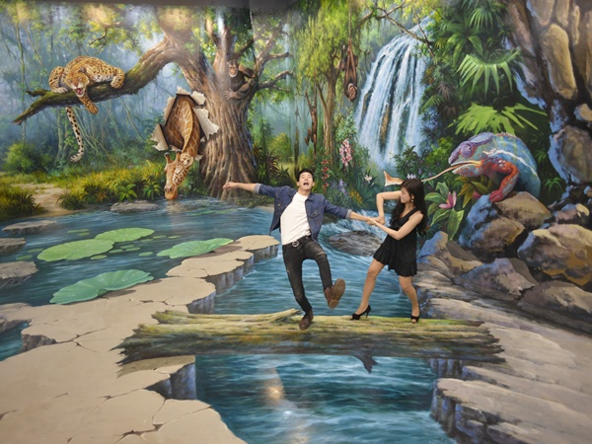
นำท่านชม เขาชีจรรย์ ถูกสร้างขึ้นมาจากพระราชดำริของสมเด็จพระญาณสังวร สมเด็จพระสังฆราช สกลมหาสังฆปริณายก เมื่อครั้งยังดำรงตำแหน่งเป็น สมเด็จพระญาณสังวร เจ้าอาวาสวัดบวรนิเวศวิหาร ซึ่งทรงเสียดาย เขาชีจรรย์ที่มีภูมิทัศน์ ยิ่งใหญ่สง่างามตามธรรมชาติ แต่กำลังถูกระเบิดทำลายทุกวัน จึงทรงดำริที่จะอนุรักษ์เขาชีจรรย์ให้คงชื่ออยู่คู่กับเขาชีโอนซึ่งมีส่วนหนึ่งอยู่ในเขตสังฆาวาสของวัดญาณสังวรารามวรมหาวิหาร ด้วยการสร้าง พระพุทธรูปแกะสลักบนหน้าผาเขาชีจรรย์ให้เป็นปูชนียสถานสำคัญทางพระพุทธศาสนา เป็นพระพุทธรูปประทับนั่งปางมารวิชัยเลียนแบบ พระพุทธนวรา ชบพิตรศิลปะสุโขทัยผสมล้านนา ขนาดความสูง 109 เมตรหน้าตักกว้าง 70 เมตรฐานบัวหรือบัวบัลลังค์ สูง 21 เมตรรวมความสูงขององค์พระและบัลลังค์ ทั้งสิ้น 130 เมตรเป็นแบบนูนต่ำ โดยระบาทสมเด็จพระปรมินทร มหาภูมิพลอดุลยเดชมีพระมหากรุณาธิคุณโปรดเกล้าฯ พระราชทานพระบรมราชานุ ญาตพระราชทาน นามพระพุทธรูปว่า" พระพุทธมหาวชิร อุตตโมภาสศาสดา " มีความหมายว่า " พระพุทธเจ้าทรงเป็นศาสดาที่รุ่งเรื่องสว่างประเสริฐ ดุจดังมหาวชิระ "
นำท่านชม ไร่องุ่นซิลเวอร์เลค ไร่องุ่นใกล้เมืองพัทยา นาม "ซิลเวอร์เลค" (Silverlake) เป็นอาณาจักรทั้งผลิตและ จำหน่ายองุ่นสด ผลิตภัณฑ์ แปรรูปจากองุ่น และล่าสุดเป็นแหล่งท่องเที่ยวใหม่ประจำเมืองพัทยา ซึ่งเจ้าของไร่องุ่น แห่งนี้เป็นของอดีต นางเอกชื่อดัง คุณสุพรรษา เนื่องภิรมย์ ที่ได้รับแรงบันดาลใจจากการเข้าชมไร่องุ่นต่างๆ ใน ประเทศสหรัฐอเมริกา พบว่าหลายแห่งมีสภาพแวดล้อมค่อนข้างแห้งแล้ง เป็นป่าเขาโล้น แต่ก็สามารถทำไร่องุ่นได้ จึงเกิดความสนใจ อยากนำที่ดินใน ต.นาจอมเทียน อ.สัตหีบ จ.ชลบุรี ซึ่งเธอและสามีซื้อเก็บไว้มาพัฒนาเป็นไร่องุ่น ดูบ้าง นอกจากนี้พื้นที่ไร่่ยังอยู่ติดกับ“พระพุทธแกะสลัก เขาชีจรรย์” และ อยู่ใกล้ตัวเมืองพัทยาแค่ 20 กิโลเมตร นับเป็นอีกหนึ่งสถานที่น่ามาพักผ่อนหย่อนใจ บรรยากาศดีถ่ายรูปสวย และไม่ไกลจากกรุงเทพฯเลย
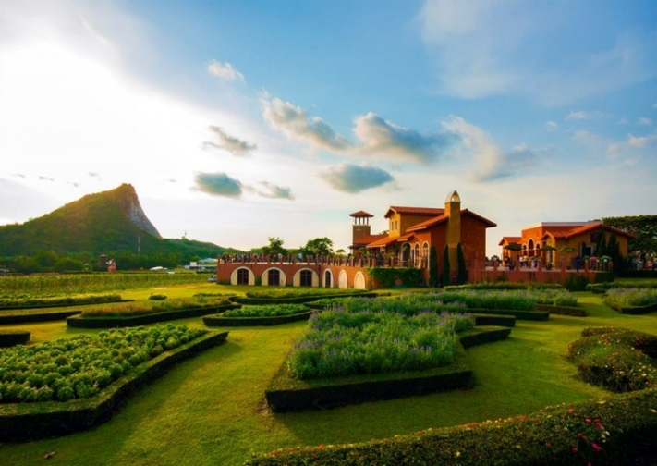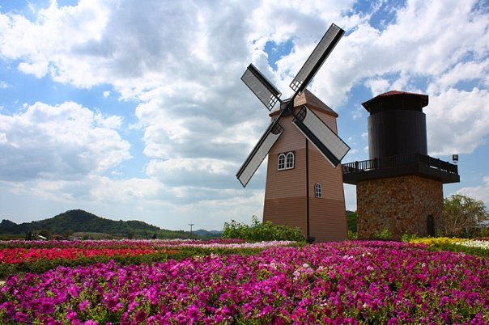
12.00 น. รับประทานอาหารเที่ยง (2) ณ ร้านอาหารลุงสไว ซีฟู้ด
13.00 น. จากนั้นเดินทางกลับ พร้อม แวะซื้อของฝากระหว่างทาง
18.00 น. ถึง กรุงเทพฯ โดยสวัสดิภาพ พร้อมความประทับใจในบริการ

- อีเมลล์ที่ใช้ในการติดต่องาน : newviewtour@hotmail.com หรือ info@newviewtour.com
- Tel : (02) 733 0683 , (02) 733 3996 Fax : (02) 733 3099
- ปัณณธร จุฬาพลกุล (แพค) ผู้จัดการ 084-1600210
- Line ผู้จัดการ: newviewtour หรือ 0841600210
- Line ข่าวสารและสอบถาม: @newviewtour

